2η Άσκηση
Παράλληλα & Κατανεμημένα Συστήματα Υπολογιστών

ΟΝΟΜΑ : ΠΕΤΡΟΣ
ΕΠΙΘΕΤΟ: ΕΥΑΓΓΕΛΑΚΟΣ
ΑΕΜ :ΧΧΧΧ
e-mail: papoudak@auth.gr

ΟΝΟΜΑ : ΚΩΝΣΤΑΝΤΙΝΟΣ
ΕΠΙΘΕΤΟ: ΧΑΜΖΑΣ
ΑΕΜ :7798
e-mail: chamzask@auth.gr

ΠΕΡΙΕΧΟΜΕΝΑ

- Ανάλυση της παράλληλης υλοποίησης της Bitonic Sort με MPI......σελ.χχ
- Ανάλυση του ελέγχου ορθότητας της μεθόδου.................................σελ.χχ
- Συγκριτικά διαγράμματα σειριακής και παράλληλης υλοποίησης...σελ.χχ

- Ανάλυση της παράλληλης υλοποίησης της Bitonic Sort με MPI

Στην συγκεκριμένη υλοποίηση χρησιμοποιήσαμε την επαναληπτική έκδοση του αλγορίθμου της Bitonic Sort για να κατατάξουμε μία ακολουθία αριθμών σε αύξουσα σειρά. Γενικά η Bitonic Sort χρειάζεται μια bitonic ακολουθία που αποτελείται απο μία ακολουθία σε αύξουσα σειρά και μια σε φθίνουσα.
Συγκρίνοντας τα στοιχεία μεταξύ τους δημιουργούμαι με Ν συγκρίσεις 2 λιστες εκ των οποων τα στοιχεία της μιας είναι μικρότερα απο της άλλης και έιναι η καθεμία τους μία bitonic_sequence. Εφαρμοζοντας αναδρομικά την διαδικασία καταλήγουμε σε μία ταξινομημένη ακολουθία .

Σχεδιάγραμμα του bitonic merging

.
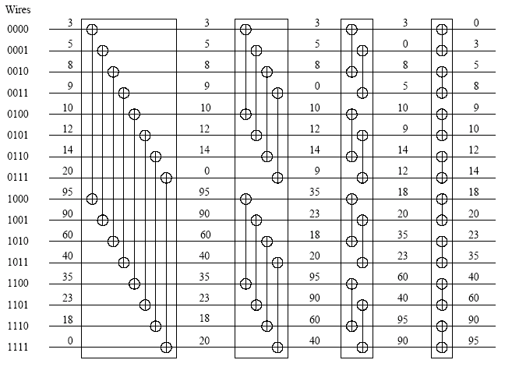

Μπορούμε τώρα να θεωρήσουμε τη δημιουργεία των δύο παραπάνω μονοτονικών ακολουθιών ως υποπροβλήματα που λύνονται και αυτά με χρήση της ίδιας μεθόδου. Το πρόβλημα μπορεί να διασπαστεί σε διαδοχικά υποπροβλήματα μέχρι να φτάσουμε στην πιό μικρή δυνατή bitonic ακολουθία που είναι η ακολοθία δυο στοιχείων. Έτσι θα έχουμε δυο ακολουθίες που αποτελείται η κάθε μια από ένα στοιχείο και μπορουν να θεωρηθούν αύξουσα και φθίνουσα αντίστοιχα. Έτσι λύνοντας διαδοχικά όλα αυτά τα υποπροβλήματα καταλήγουμε τελικά σε μία ταξινομημένη ακολουθία.

Το σχήμα που ακολουθεί περιγράφει αυτή την διαδικασία

⊕BM[Ν] Σημαίνει αύξουσα ταξινόμηση Ν στοιχείων με Bitonic Merging
ӨBM[Ν] Σημαίνει φθίνουσα ταξινόμηση Ν στοιχείων με Bitonic Merging

Δημιουργεία Bitonic sequence

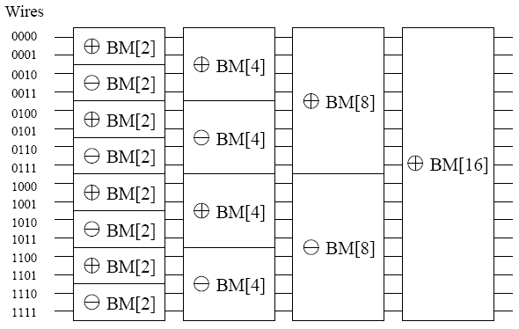

Χρησιμοποιώντας τώρα την παραπάνω λογική μπορούμε να χωρίσουμε σε περισσότερους επεξεργαστές ίσα κομμάτια της αρχικής αταξινόμητης ακολουθίας. Αρχικά μπορόυμε να ταξινομίσουμε την κάθε υπακολουθία με χρήση μιας γρήγορης σειριακής μεθόδου ταξινόμησης, όπως είναι η QuickSort. Η ταξινόμηση των υπακολουθιών γίνεται διαδοχικά σε αύξουσα και σε φθίνουσα σειρά. Στη συνέχεια περνόντας μηνύματα με χρήση της MPI ανάμεσα στους διαφορετικούς επεξεργαστες εφαρμόζουμε την παραπάνω λογική θεωρόντας ώς μικρότερη bitonic ακολουθία το σύνολο των στοιχίων δύο γειτονικών επεξεργαστών. Έτσι λύνοντας διαδοχικά τα υποπροβλήματα καταλήγουμε σε μία ενιαία ταξινομημένη ακολουθία.

Proccessor 1
Proccessor 2
Proccessor 3
Proccessor 1

Βήμα 1ο

Θέλουμε να κάνουμε Bitonic Merging μεταξύ των Proccessor 1 - Proccessor 2 και των Proccessor 3 - Proccessor 4. Το πρώτο βήμα στο Bitonic Merging είναι να συγκρίνουμε ένα προς ενα τα στοιχεία των δυο ακολουθιών. Επίσης ξέρουμε ότι μετά από αυτές τις συγκρίσεις, όλα τα στοιχεία της μίας από τις δύο ακολουθίες είναι μικρότερα από τα στοιχεία της άλλης. Έτσι για να κάνουμε παράλληλα σε όλους τους επεξεργαστές το merging αρχικά ανταλλάσουμε τα μισά στοιχεία μεταξεί των επεξεργαστών, όπως φαίνεται στο παρακάτω σχήμα (Σχ. 1.1).

Proccessr 1
Proccessor 2
Proccessor 3
Proccessor 1

Σχήμα 1.1

Βήμα 2ο

Στη συνέχεια εκτελούμε τις συγκρίσεις (Σχ.1.2)

Compares

Σχήμα 1.2

Βήμα 3ο

Έπειτα ξαναεπιστρέφουμε τα στοιχεία στος επεξεργαστές και ξέρουμε ότι τα στοιχεία του ενός είναι μικρότερα από τα στοιχεία του άλλου(Σχ.1.3)

Σχήμα 1.3

Βήμα 4ο

Στη συνέχεια εκτελούμε το Bitonic Merging σε κάθε επεξεργαστή ανεξάρτητα από τους άλλους. Έτσι, ενώ αρχικά είχαμε δύο Bitonic ακολουθίες, καταλήγουμε σε μία εννιαία Bitonic ακολουθία (Σχ.1.4).

Proccessr 1
Proccessor 2
Proccessor 3
Proccessor 1

Σχάμα 1.4

Συνεχίζοντας με τον ίδιο τρόπο καταλήγουμε σε μια εννιαία ταξινομιμένη ακολουθία.

Επειδή Το grid δεν μας έχει δωσει τα δεδομένα ακόμα .Τρέξαμε στο Ui του hellas grid και πήραμε τα εξής Αποτελέσματα

Στα σχεδιαγαμματα φαίνεται ο λόγος του χρόνου του σειριακού κώδικα προς τον παράλληλο

Σε αυτο το σχήμα συκρίνεται ο Παράλληλος με την Bitonic αλλά μόνο σε 1 πυρήνα

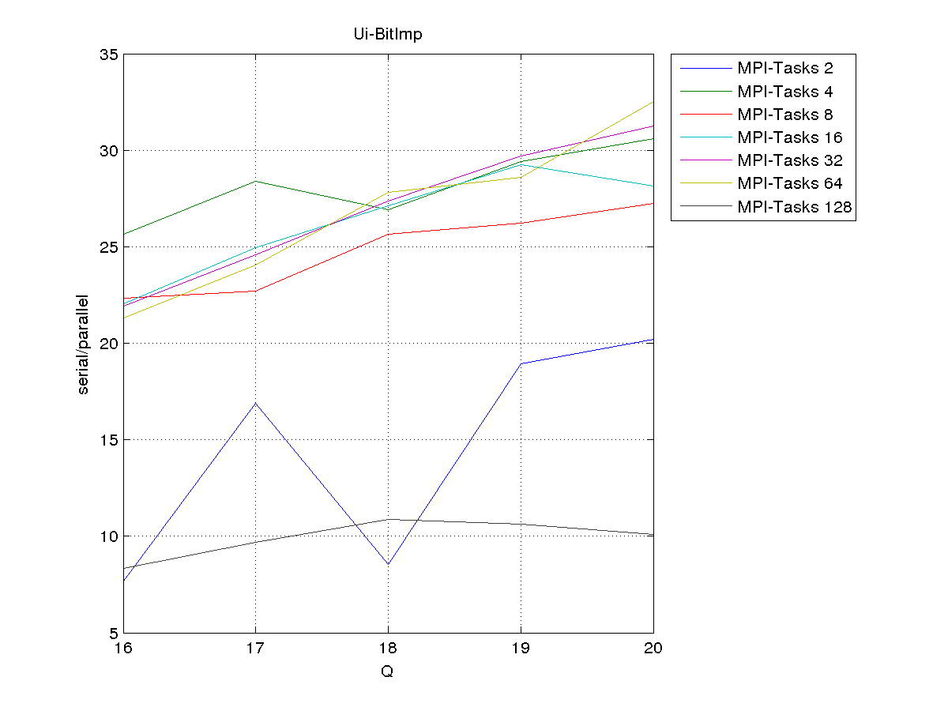
Παρατηρούμε μεγάλη βελτίωση μεχρι τα 4 procceses Έπειτα Επειδή δεν έχει άλλους πυρήνες (UI) η επικοινωνία αναμεσα στα task κοστίζει σημαντικα στην απόδοση (στα 128 πέφτει κατω απο τα 2!)
Επίσης όσο αύξάνεται το μέγεθος του προβλήματος τόσο περισσοτερο κερδίζουμε στη παραλληλοποίηση.Καθως Η επικοινωνία πιάνει μικρότερο ποσοστο στο χρόνο

Σε αυτο το σχήμα συκρίνεται ο Παράλληλος με την qsort

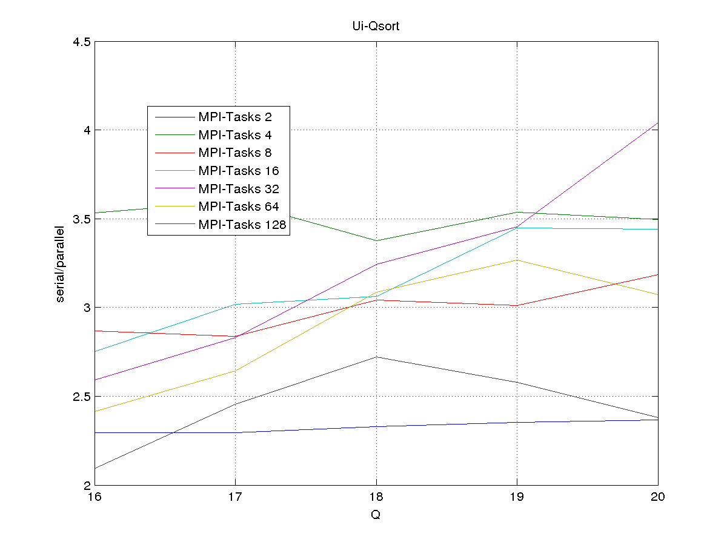

Παρατηρούμε βελτίωση ανάλογη τα procceses μεχρι τα 4 Έπειτα Επειδή δεν έχει άλλους πυρήνες (UI) h επικοινωνία αναμεσα στα task κοστίζει σημαντικα στην απόδοση (στα 128 κερδίζουμε όσο στα 2!)
Επίσης όσο αύξάνεται το μέγεθος του προβλήματος τόσο περισσοτερο κερδίζουμε στη παραλληλοποίηση.Καθως Η επικοινωνία πιάνει μικρότερο ποσοστο στο χρόνο

